青島酒店管理職業技術學院及國立高雄餐旅大學共進學術交流活動記錄

國立高雄餐旅大學及青島酒店管理職業技術學院蒞臨本校參訪，除聽取張瑞雄校長介紹北商，並參觀時光走廊、圖書館、承曦樓10樓國際會議廳、電算中心、財金系，邱繼智教務長並於下午進行一場「流通業產學合作模式」專題演講，李麒麟研發長於會後主持交流座談，為兩岸三校首次進行之合作交流。

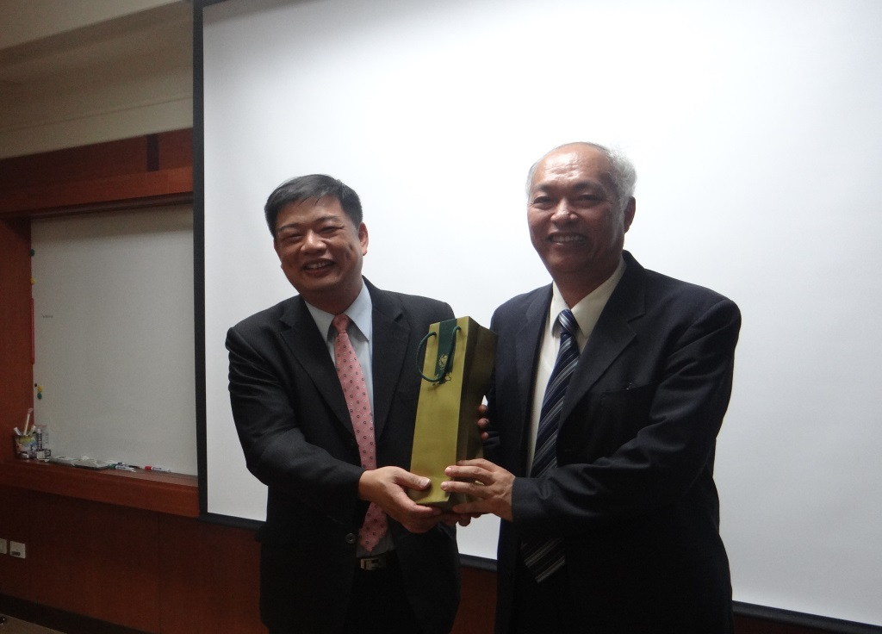

校門口團體大合照 張瑞雄校長與國立高雄餐旅大學進修推廣學院劉維群院長互贈紀念品

張瑞雄校長與青島酒店宮恩龍處長互贈紀念品 演講廳團體大合照

邱教務長導覽北商校園 代表團參訪財金系
